Исследовательская работа:
« Прочность куриного яйца»


Выполнил
учащийся 4 «Б» класса:
Смирнов Олег
Руководитель:
учитель начальных классов
Федосеева А.А.

п. Селижарово, 2018

Оглавление
Введение………………………………………………………………………...3
Основная часть:
1. История появления яйца……………………………………………….…....4
2. Состав яйца………………………….............................................................4
3. Факторы, влияющие на яйцо.……………………...……………………......5
4. Интересные факты про яйцо…………………………………………...…...5
Практическая часть………………………………………………………...…..7
Заключение………………………………………………………………..…….9
Список использованной литературы………………………………………...10
Приложение……………………………………………………………………11

Введение
Яйцо-это символ зарождения новой жизни, продолжения рода, Вселенной, так как по представлениям древних, Вселенная появилась из яйца. Скоро наступит праздник православной Пасхи. И по традиции наши мамы, бабушки будут красить куриные яйца. А за праздничным столом устраиваются яичные бои. Кто-то побеждает и радуется, а кто-то оказывается побежденным. Все зависит от прочности яйца.
Известно, что курица высиживает яйца 3 недели, а весит она до двух кг. Почему птица сидит на яйце и не давит его, а птенец легко его разбивает? Так не понятно – хрупкое яйцо или прочное? Ответ на этот вопрос я и решил найти.
Цель проекта: доказать, что куриное яйцо достаточно прочное.
Гипотеза: если я познакомлюсь со строением куриного яйца, с условиями содержания несушки, тогда мне станет ясно, на сколько прочно яйцо.
Задачи проекта:
- выяснить, из чего состоит куриное яйцо;
- проанализировать теоретический материал о прочности куриного яйца;
- определить опытным путем прочность куриного яйца в зависимости от его положения.
Объект исследования: куриное яйцо.
Предмет исследования: исследования прочности яйца.
Методы исследования: изучение литературы и обобщение полученной информации, эксперимент.

История появления яйца
Куры начали снабжать людей яйцами для еды с доисторических времён. Сами куры появились первоначально в джунглях Индии. Они распространились по свету задолго до того, как появились летописцы, запечатляющие историю. Куры в Китае уже были известны 3500 лет назад. У русских, да и вообще у древних восточнославянских народов, яйцо фигурирует почти в каждом весеннем обряде. Центральное место отводилось яйцу в пасхальных обрядах. В некоторых губерниях крестьяне в первый день Пасхи ставили на стол небольшую кадь с зерном пшеницы и зарывали в них красное пасхальное яйцо. Затем этими зёрнами засеивали поле. Обычай окрашивать пасхальные яйца в красный цвет уходит корнями в языческие времена, когда красное яйцо считалось символом солнца, пробуждающего природу после долгой зимы. Наиболее распространённым обрядовым блюдом из яиц у славян считалось яичница. Ею кормили молодых на свадьбе, на Троицу угощали девушек.[3]
Состав яйца
Строение куриного яйца - залог его прочности. Яйцо состоит из скорлупы, белка и желтка. Главное качество скорлупы яиц - прочность. Скорлупа – известковая оболочка. Ее толщина составляет 0,2—0,4 мм с уменьшением на тупом конце. Скорлупа защищает содержимое яйца от механических повреждений, микробного заражения и испарения влаги. Учеными доказано, что скорлупа яиц на 90% состоит из карбоната кальция (углекислого кальция). Кроме того, скорлупа еще содержит магний, фосфор, кремний, калий, натрий, медь, железо, серу, фтор, алюминий, марганец, цинк и многие другие элементы (всего 27). Основная причина прочности скорлупы - ее геометрическая форма, при которой усилие, приложенное снаружи в какой-либо точке, передается на всю поверхность. Кроме этого, прочность скорлупы зависит от возраста курицы и ее питания. [6]

Факторы, влияющие на яйцо
Если яйца несут куры, тогда количество и качество яиц напрямую зависит от содержания и кормления несушек.
При выборе места под курятник для несушек следует остановиться на абсолютно безопасном участке, подальше от жилого помещения. Вокруг него надо обязательно построить надёжный забор. Для курятника подойдет слегка затенённое, защищённое от дождя место. Хорошо, если рядом с постройкой будут деревья: в летнюю жару они станут давать тень, а в холодную пору защитят птицу от ветра и дождя. Устройство курятника должно быть таким, чтобы курам-несушкам было комфортно существовать.[2]
В домашних условиях несложно обеспечить высокую продуктивность несушек. Для этого достаточно грамотно составить ежедневный рацион и строго соблюдать режим кормления кур.
Сегодня нетрудно купить зерно, комбикорма или витаминные добавки, главное – правильно их скомпоновать. Во время каждого кормления курица должна получать все необходимые для ее здоровья витамины, минералы и микроэлементы [4].
Интересные факты про яйцо
Вторая пятница октября — необычный день. Это Всемирный день яйца. Одновременно в одном курином яйце может находиться до пяти желтков.
Чтобы получить все питательные свойства одного среднего куриного яйца, понадобится пять перепелиных яиц. [6]
Яйца могут впитывать окружающие запахи. В скорлупе очень хорошо видны поры, которых около 10000. Они необходимы, чтобы развивающийся в яйце зародыш мог дышать. Через поры происходит обмен газами с окружающим воздухом - кислород через поры входит в яйцо, а углекислый газ выходит. По этой причине, яйца нельзя хранить в герметично закрывающейся посуде. [5]
Яйца Фаберже — серия ювелирных изделий фирмы Карла Фаберже. Всего известно о создании 71 экземпляра, 52 из которых являются императорскими. Словосочетание «Яйца Фаберже» стало синонимом роскоши и эмблемой богатства императорского дома и дореволюционной России.
Прочность куриного яйца уже давно заметили и ученые. Они не раз проверяли прочность птичьих яиц. По форме яиц было создано множество архитектурных памятников во всем мире.
В Пекине в форме яйца создан Национальный большой театр, здание окружено плотным кольцом искусственного круглого озера, а вход в него осуществляется по подземному тоннелю под водой.
В Лондоне – современное здание мэрии, которое похоже на «хрустальное яйцо», расположенном на южном берегу реки Темзы рядом со знаменитым Тауэрским мостом. А в Москве на улице Машкова красуется Дом-яйцо. Этот уникальный особняк, напоминающий яйцо Фаберже, находится в центре Москвы. Он давно вошел в число новых достопримечательностей столицы. По форме яйца созданы купол Храма Христа Спасителя, небоскрёб в Бомбее, Украинский музей «Писанка» и многие другие. [6]

Практическая часть
У каждого предмета есть прочность и у прочности любого предмета есть предел. Существует легенда о небывалой прочности куриного яйца. Однако, я часто наблюдал, что любой удар может повредить яйцо. Споров много, поэтому я решил проверить какова прочность куриного яйца. В проведении опытов мне помогла мама. Мы использовали яйца домашних кур.
Опыт №1: «С какой стороны яйцо прочнее?»
Мы с мамой отварили домашние куриные яйца, остудили. Тупой конец мы закрасили красным, а острый синим цветом и устроили бои. Опыт показал, что вареное яйцо легче разбить с тупого конца, а острый конец прочнее. (Приложение1)
Опыт №2: « Прогулка по яйцам»
Я положил в ячейку 20 сырых куриных яиц острыми концами вверх и аккуратно встал на них. Мой вес составляет 48 кг. (Приложение 2). Яйца не разбились. Я еще раз подтвердил, что скорлупа яйца достаточно прочная, особенно если яйца уложены в решетке острым концом вверх (Приложение 3).
Опыт №3: «Сколько выдержит яйцо?»
С помощью родителей я изготовил установку: выпилил из фанеры 2 квадрата, в углах, которых просверлил по одному отверстию. В них вставил 4 длинных гвоздя. Дальше я разместил в горизонтальном положении яйцо по центру между двумя площадками. Сверху укладывал грузы до того момента, как скорлупа треснет. Затем измерял массу грузов, которую выдержало яйцо. У меня было 2 груза по 1кг, один груз 2кг и один груз 5кг.
Я разместил яйцо в установке. (Приложение 4) Для начала положил груз 2 кг (Приложение5), затем ещё 1кг (Приложение 6), после этого решил ещё прибавить груз весом 1 килограмм, после этого яйцо сохраняло свою форму (Приложение 7). Я прибавил ещё 1 килограмм, и только после этого добавленного веса, скорлупа яйца лопнула (Приложение 8). И так, примерная масса, которую выдержало яйцо в горизонтальном положении, равна 4 килограммам, что соответствует в среднем массе 2 куриц.
Из любопытства я положил теперь 2 сырых яйца в конструкцию, и они выдержали нагрузку в 5кг (Приложение 9). Это говорит о том, что яйцо прочное.
Затем я решил поставить яйцо в вертикальном положении и проверить, сколько килограммов веса оно выдержит, ведь в таком положении оно должно быть прочнее. (Приложение 10)
Установил груз весом 5 кг. Удивительно, яйцо сохранило форму и выдержало вес. (Приложение 11) Я добавил еще 1 кг, и яйцо по прежнему сохранило свою форму (Приложение 12). В вертикальном положении яйцо выдержало вес около 6 кг, это приблизительно равно массе трёх куриц.

Заключение
Изучив литературу по данной теме, я узнал, что главное качество скорлупы яиц - прочность. Скорлупа защищает содержимое яйца от механических повреждений, микробного заражения и испарения влаги. Кроме того, скорлупа яиц на 90% состоит из карбоната кальция (углекислого кальция), что и делает ее прочной. На прочность скорлупы влияет и ее геометрическая форма, а так же возраста курицы и ее питание.
Проведя опыты, я узнал, что в вертикальном положении яйцо крепче, прочнее, чем яйцо, лежащее в горизонтальном положении. Не зря все яйца в гнезде птиц, и даже в контейнерах в магазине лежат вертикально.
Я доказал, что скорлупа яйца благодаря своей форме достаточно крепкая и способна выдержать силу от 4 кг до 6 кг, поэтому выдерживает вес наседки. Неслучайно в архитектуре используют аналогичные формы: арки, своды, купола.
Я считаю, что цель моего исследования достигнута, гипотеза подтвердилась.

Список использованной литературы
- Малофеева Н.Н. Энциклопедия дошкольника. –М.: ЗАО «РОСМЭН-
ПРЕСС», 2014.- 200с.
- naukam.ucoz.ru/publ/informacionnye/prochnost_jajca/
- www.vokrugsveta.ru/article/234290
- https://ru.wikipedia.org/wiki/Яйцо_(пищевой_продукт)
- i-fakt.ru/interesnye-fakty-pro-yajca/
- https://nsportal.ru/ap/library/drugoe/2017/12/21/nauchno-prakticheskaya-rabota

Приложение

Приложение 1
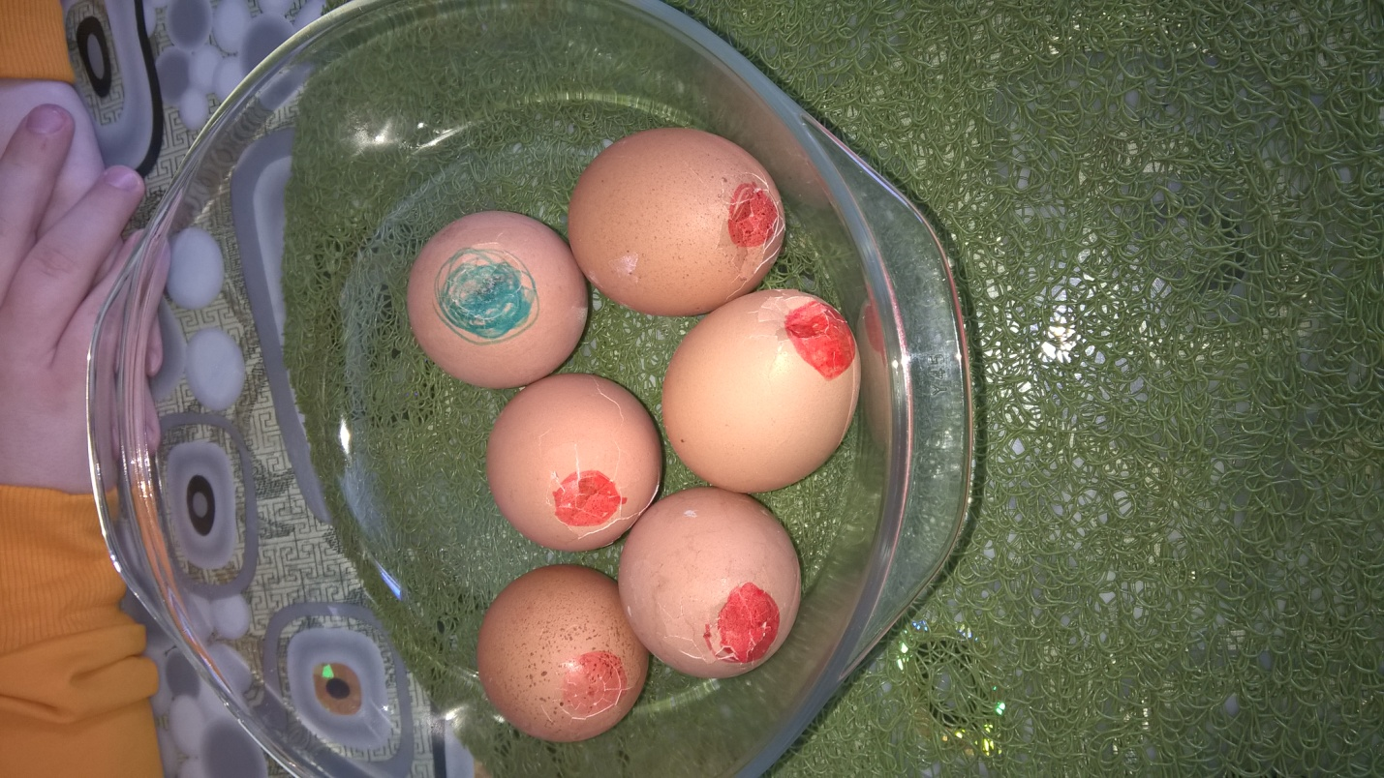
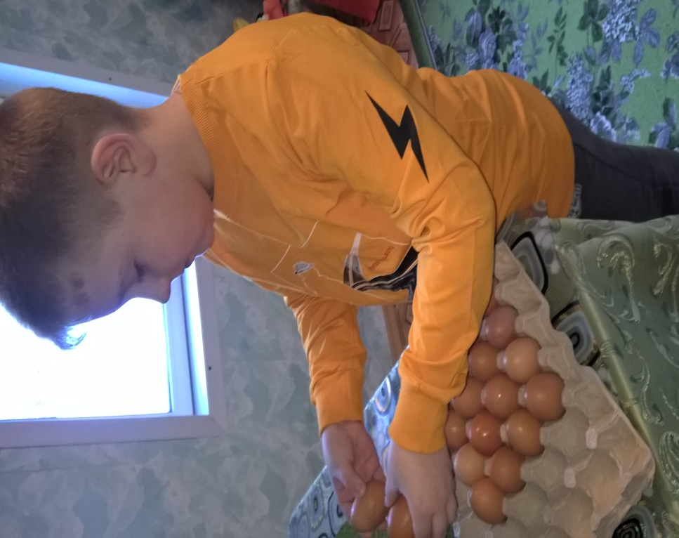Приложение 2
Приложение 3
Приложение 4
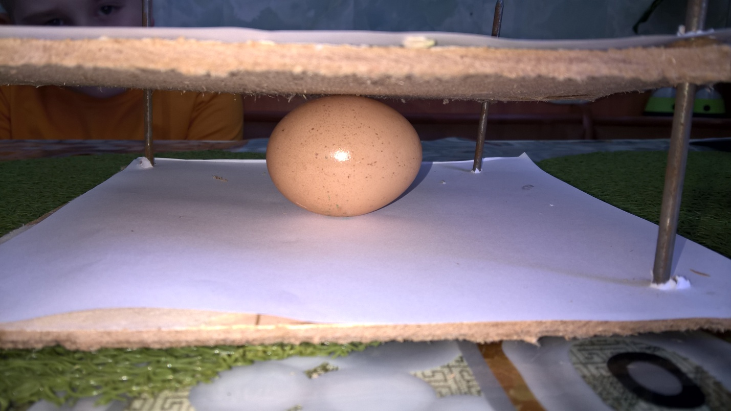
Приложение 5
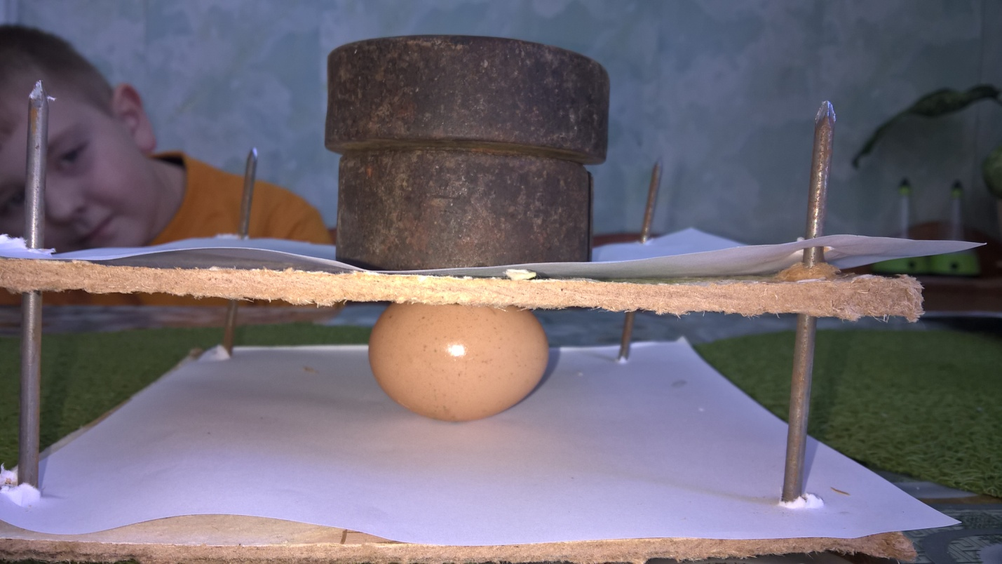
Приложение 6
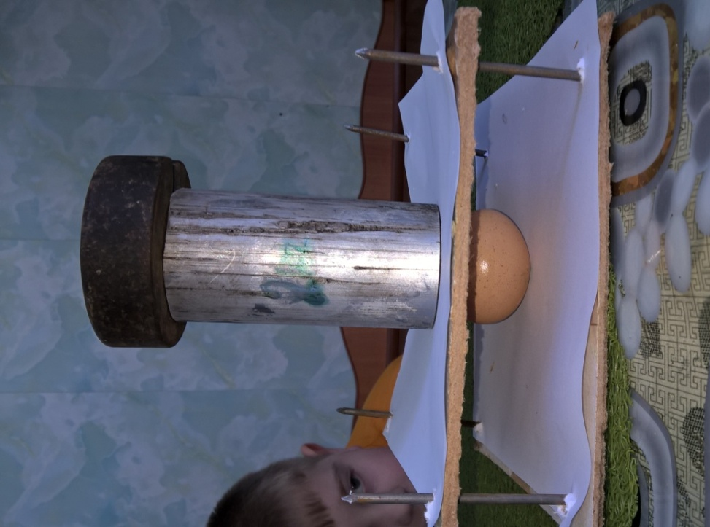
Приложение 7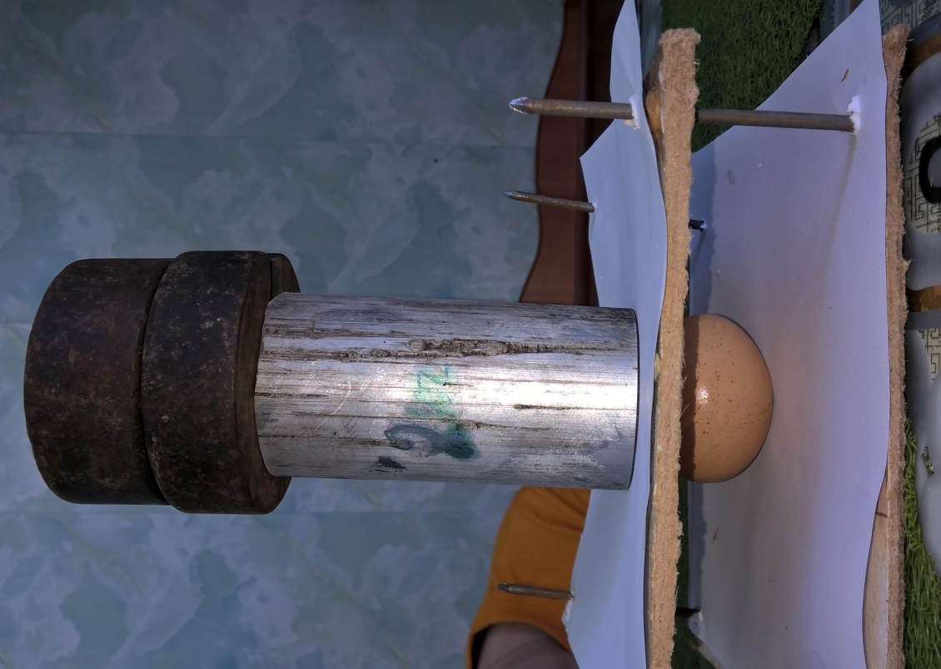
Приложение 8
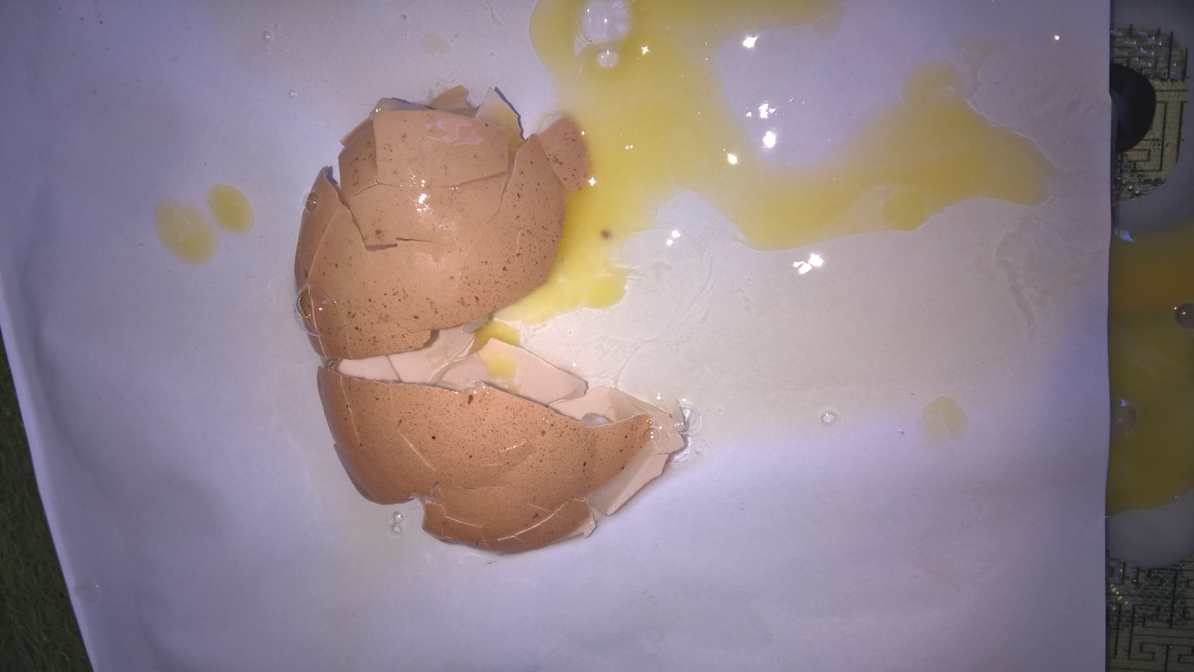
Приложение 9
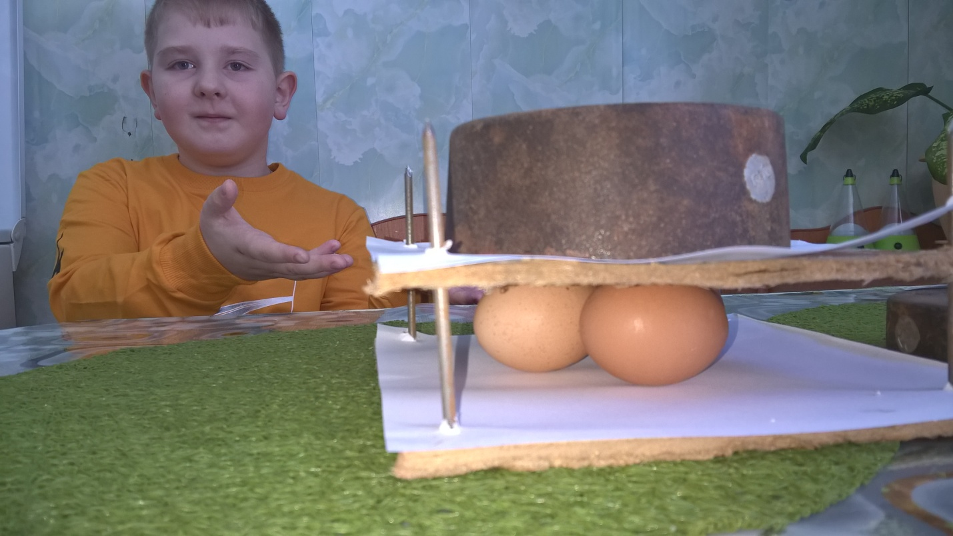
Приложение 10
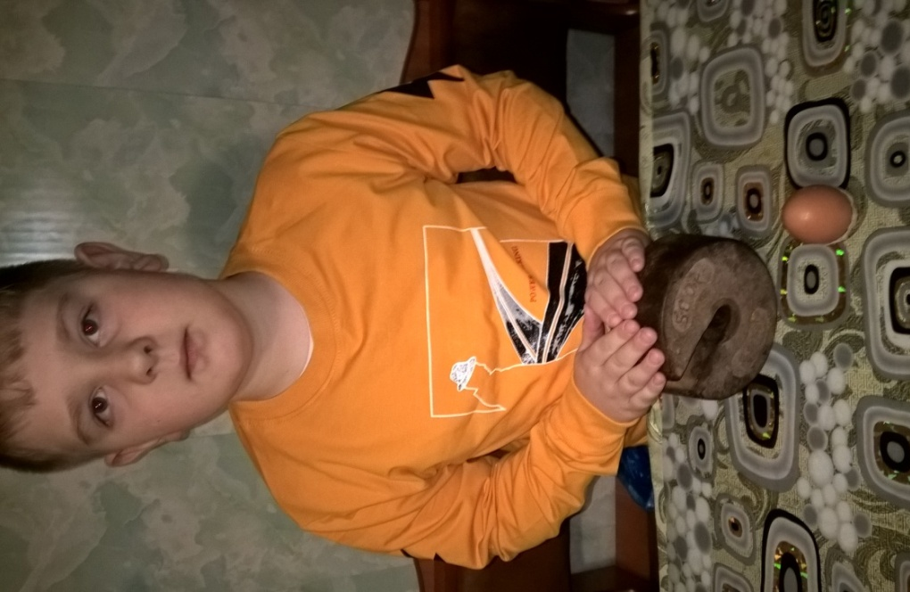
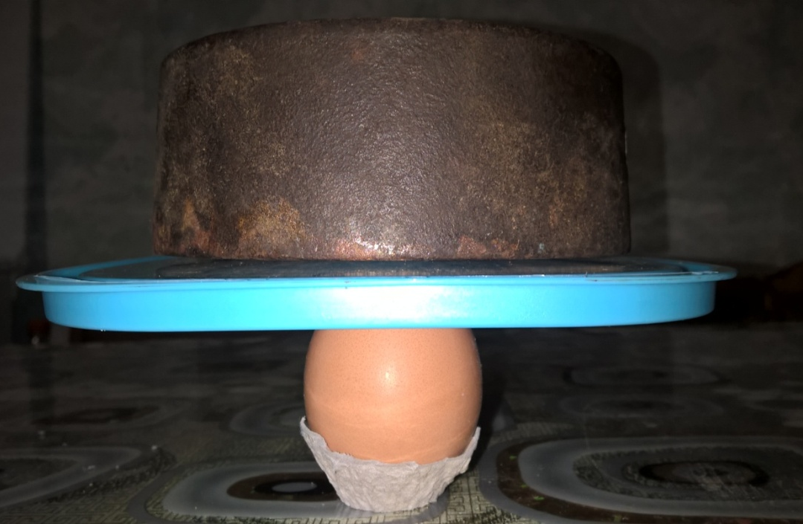 Приложение 11
Приложение 12
